Форма обратной связи для родителей обучающихся

и ответы на вопросы родителей по питанию

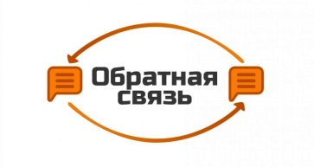**Уважаемые родители (законные представители)!**

По любым вопросам организации и качества питания обучающихся муниципального бюджетного общеобразовательного учреждения Марьяновского муниципального района «Уютнинская основная общеобразовательная школа» вы можете обратиться к Исполняющему обязанности директора школы Медведковой Елене Адольфовне

* по телефону: 8-38168-3-51-01;
* письменно, написав и отправив свое обращение на электронную почту: ujutnoe-marian@yandex.ru;